Инструкция

по переходу на использование СКЗИ «КриптоПро CSP» версии 5.0 R3

Важное примечание: Настоящая инструкция рассчитана для применения в организациях, уже взаимодействовавших ранее с территориальными органами Федерального казначейства (далее – ТОФК) по вопросам получения средств криптографической защиты информации (далее – СКЗИ).
Однако в случае первичного обращения в ТОФК для получения СКЗИ необходимо:
- Направить заявку¹ на получение СКЗИ «КриптоПро CSP» версии 5.0 R3 в адрес ТОФК с приложением физического носителя (DVD-R);
- Получить экземпляр СКЗИ «КриптоПро CSP» версии 5.0 R3;
- Выполнить установку СКЗИ «КриптоПро CSP» версии 5.0 R3 на рабочем месте пользователя в соответствии с пунктами 4.4-4.6 настоящей инструкции;
- Произвести назначение роли сотруднику организации, ответственному за учет (эксплуатацию) СКЗИ, в ПОИБ СОБИ ФК в соответствии с пунктом 1 настоящей инструкции;
- Посредством функционала информационной системы «Автоматизация органов криптографической защиты» (далее – ИС АОКЗ) необходимо получить СКЗИ «КриптоПро CSP» версии 5.0 R3 и подтвердить получение экземпляра СКЗИ в соответствии с пунктом 3 настоящей инструкции.

¹ Рекомендованная форма приведена в приложении № 1

Для перехода на использование СКЗИ «КриптоПро CSP» версии 5.0 R3 необходимо:
  - Регистратору (Главному регистратору²) организации убедиться в наличии роли «Сотрудник ОКИ» в ИС АОКЗ у сотрудника организации, ответственного за учет (эксплуатацию) СКЗИ. В случае отсутствия данной роли необходимо произвести ее назначение в ПОИБ СОБИ ФК по ссылке https://sobi.cert.roskazna.ru (вход по сертификату) или https://sobi.login.roskazna.ru (вход по логину и паролю) в соответствии с инструкцией по подключению к ИС АОКЗ размещенной на официальном сайте Казначейства России https://roskazna.gov.ru/gis/aokz/.
  - Направить Заявку³ на получение СКЗИ «КриптоПро CSP» версии 5.0 R3 в адрес ТОФК. Контактные данные и адреса ТОФК размещены на официальном сайте Управления Федерального казначейства по Хабаровскому краю в сети Интернет.
Выдача СКЗИ осуществляется посредством ИС АОКЗ в течение трех рабочих дней со дня получения запроса.
  - Посредством функционала ИС АОКЗ необходимо получить СКЗИ
«КриптоПро CSP» версии 5.0 R3 и подтвердить получение экземпляра СКЗИ:
    - Осуществить вход в ИС АОКЗ:
      - https://aokz.cert.roskazna.ru – вход по сертификату;
      - https://aokz.login.roskazna.ru – вход по логину и паролю.
    - В главном меню выбрать раздел «Экземпляры СКЗИ» –
«Организации», далее из списка экземпляров нажать на строку с переданным СКЗИ «Средство криптографической защиты информации «КриптоПро CSP» КриптоПро CSP 5.0 R3 (Исполнения Base)»:

² Главный регистратор – руководитель организации
³ Рекомендованная форма приведена в приложении № 2

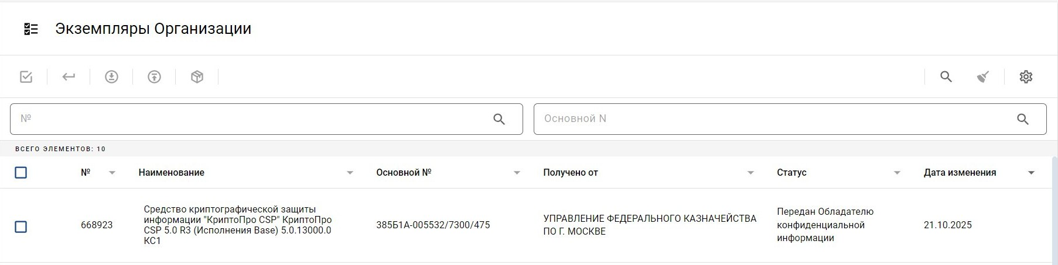
    - В появившемся окне нажать на значок  - «Подтвердить получение» экземпляра СКЗИ:
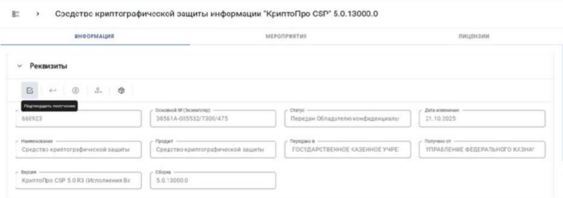
    - В поле «Дата сопроводительного документа» ввести текущую дату, а в поле «Номер сопроводительного документа» ввести б/н (без номера) и нажать кнопку «Сохранить».

    - В открывшемся окне подтвердить получение экземпляра СКЗИ нажав кнопку «Подписать».

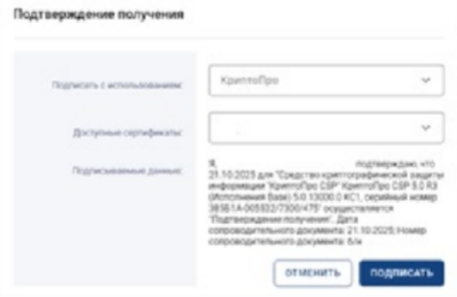

  - Выполнить установку СКЗИ «КриптоПро CSP» версии 5.0 R3 на рабочем месте пользователя и уничтожение предыдущей версии СКЗИ
«КриптоПро CSP».
    - В карточке СКЗИ нажать значок  «Комплектация»
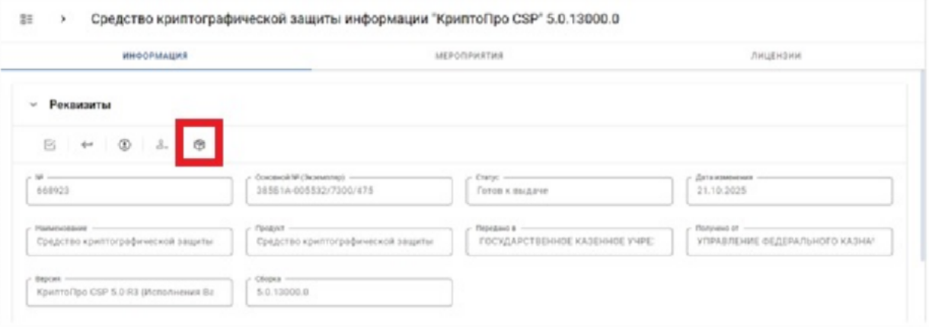
    - В открывшемся окне нажать кнопку «Скачать все».
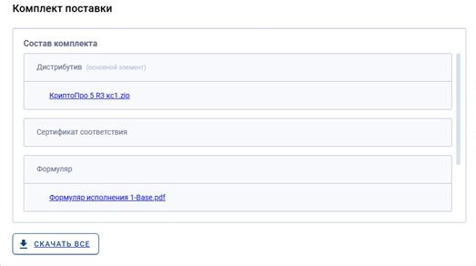
    - Выполнить проверку целостности полученного СКЗИ «КриптоПро CSP» версии 5.0 R3 в соответствии с разделом 2 ЖТЯИ.00101-03 95 01 «Правила пользования».

    - Установить или обновить СКЗИ «КриптоПро CSP» до версии 5.0 R3 следуя указаниям мастера установки.
    - Запустить «КриптоПро CSP» с правами администратора, на вкладке
«Безопасность» включить режим работы CSP «Усиленный контроль использования ключей» и нажать кнопку «Применить». Для смены режима работы CSP потребуется перезагрузка компьютера.
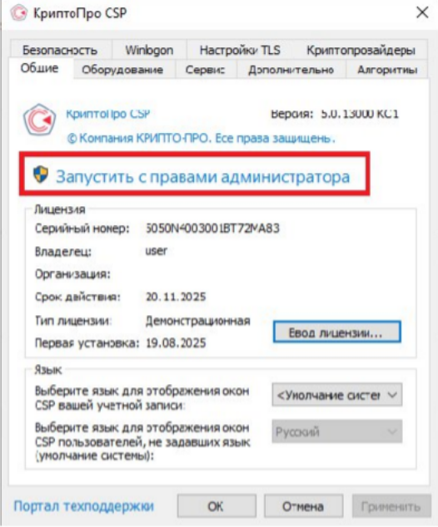
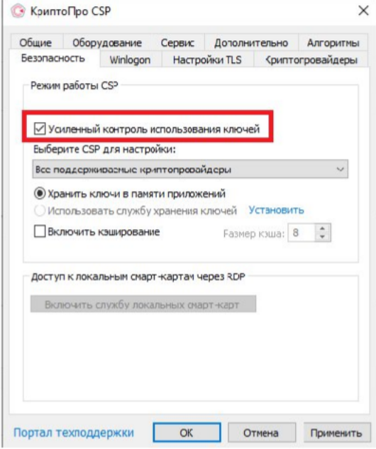

    - Запустить «КриптоПро CSP» с правами администратора и на вкладке
«Дополнительно» нажать кнопку «Пересчитать хэши»

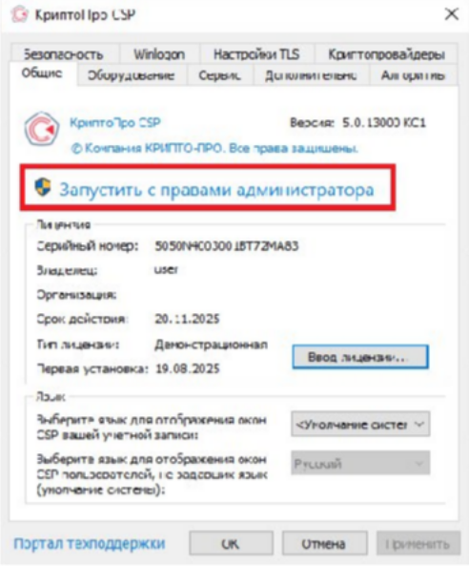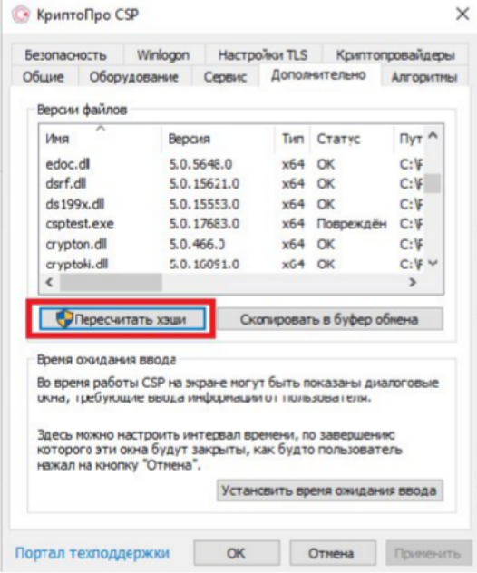
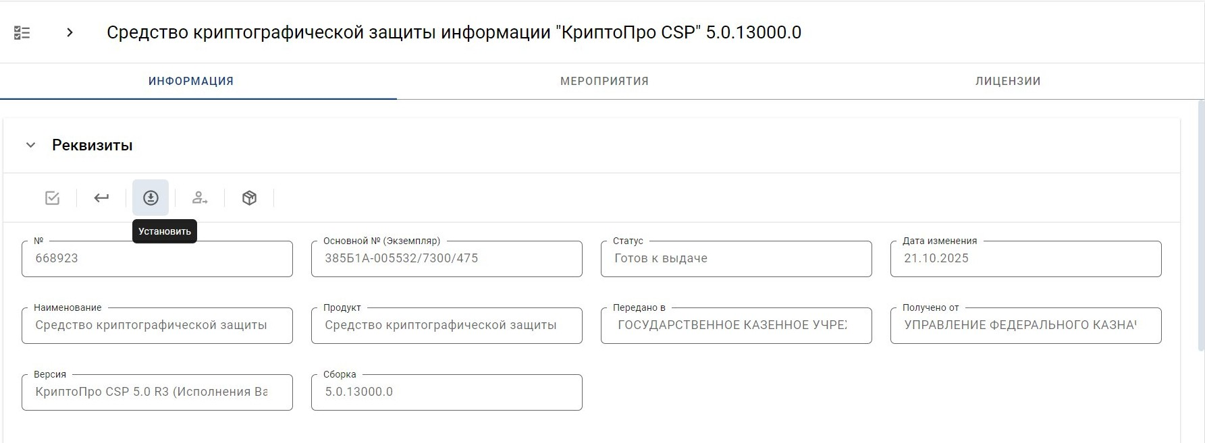
    - После завершения установки, в карточке экземпляра СКЗИ в ИС АОКЗ необходимо нажать значок  «Установить»

    - В открывшемся окне необходимо заполнить дату ввода в действие – текущая дата, в поле «Номер подтверждающего документа» ввести б/н (без номера) и нажать кнопку «Сохранить».
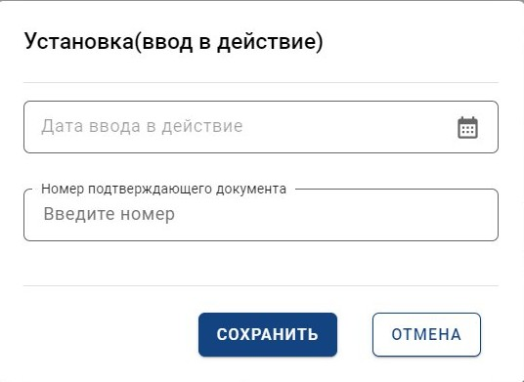
    - Для подтверждения ввода в эксплуатацию полученного экземпляра СКЗИ нажать кнопку «Подписать»

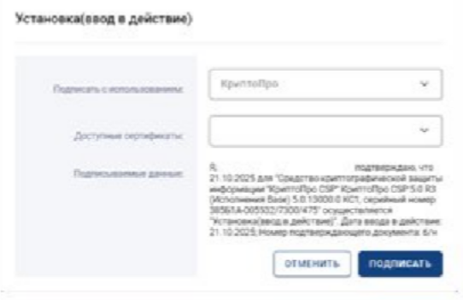
По завершении всех действий статус вашего экземпляра СКЗИ изменится на – «Используется».
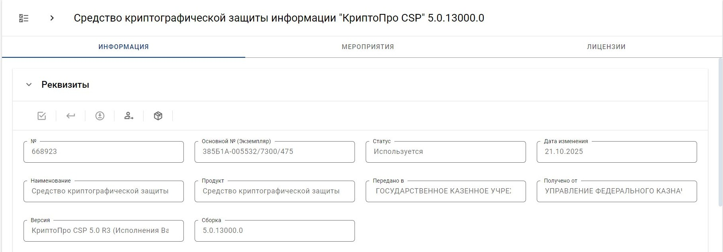
  - В случае, если ранее применяемое СКЗИ «КриптоПро CSP» версии
4.0 было получено в ТОФК посредством ИС АОКЗ необходимо осуществить его возврат:
    - В карточке СКЗИ нажать значок  «Изъять»
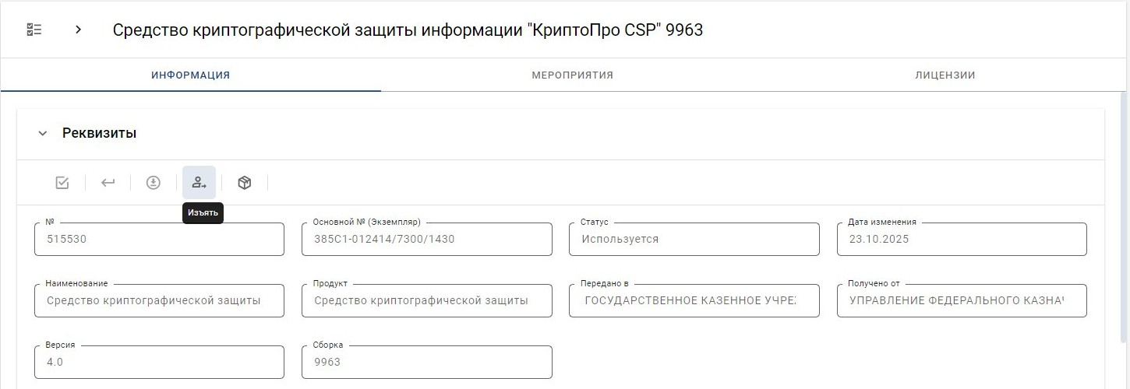
    - В открывшемся окне необходимо заполнить дату изъятия – текущая дата, в поле «Номер подтверждающего документа» ввести б/н (без номера) и нажать кнопку «Сохранить».

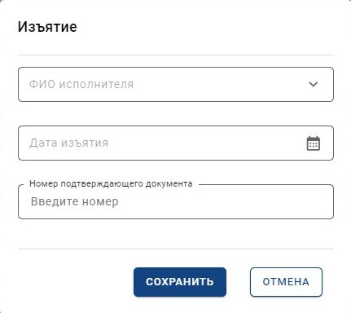
    - Для подтверждения изъятия экземпляра СКЗИ нажать кнопку
«Подписать».
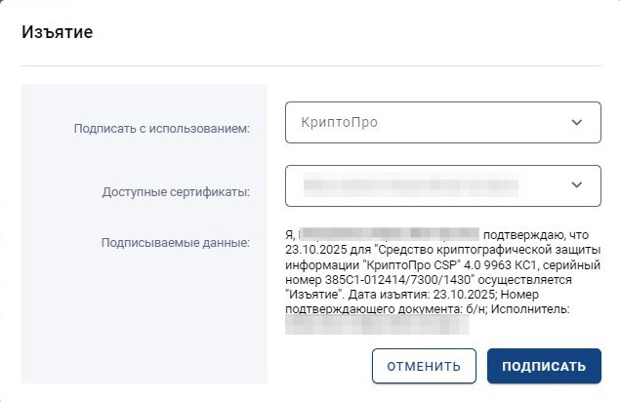
    - Статус экземпляра СКЗИ изменится на – «Готов к выдаче»
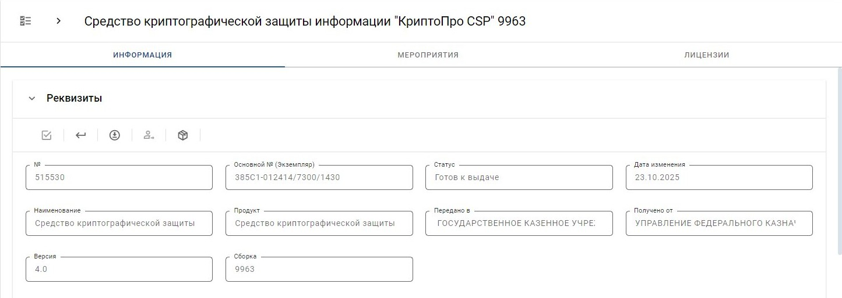
    - Для возврата экземпляра СКЗИ нажать на значок  «Вернуть»
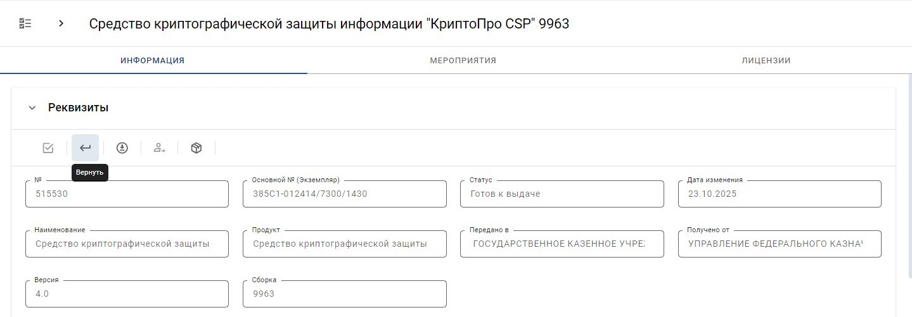

    - Для подтверждения возврата экземпляра СКЗИ необходимо нажать кнопку «Подписать»
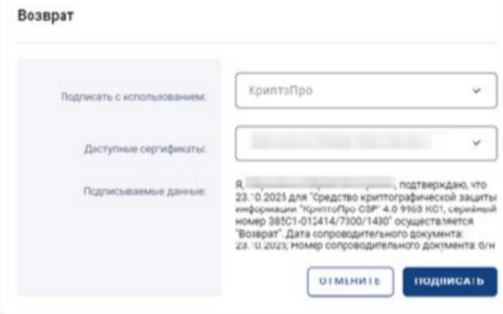
По завершении всех действий статус вашего экземпляра СКЗИ изменится на – «Возвращён».
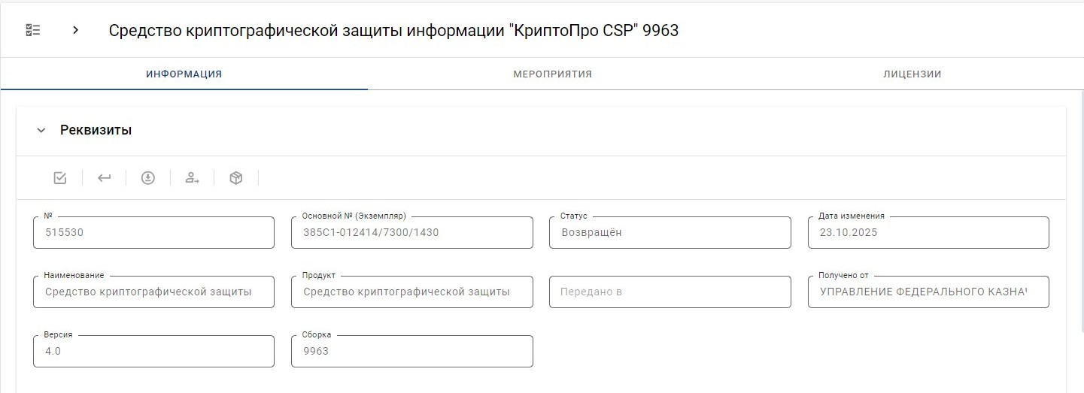
  - В случае, если ранее применяемое СКЗИ было получено в ТОФК на оптическом носителе (CD/DVD) необходимо произвести уничтожение дистрибутива СКЗИ, а также эксплуатационной и технической документации. Копию Акта уничтожения необходимо направить в соответствующий ТОФК⁴.
  - С 15.10.2025 лицензия на право использования СКЗИ «КриптоПро CSP» включается в состав квалифицированных сертификатов ключей проверки электронных подписей, создаваемых удостоверяющим центром Федерального казначейства, на период действия таких сертификатов.
Смену сертификатов ключей проверки электронной подписи, полученных по запросам, созданным до 15.10.2025 необходимо произвести в течение 90 календарных дней с момента установки СКЗИ «КриптоПро CSP» версии 5.0 R3

⁴ Рекомендованная форма Акта уничтожения приведена в приложении № 3

с использованием портала заявителя информационной системы Удостоверяющий центр Федерального казначейства https://fzs.roskazna.ru/.

Приложение № 1
к Инструкции по переходу на использование СКЗИ «КриптоПро CSP» версии 5.0 R3

Письмо оформляется на бланке Организации-заявителя
Рекомендуемая форма

Управление
Федерального казначейства
по Хабаровскому краю

Дзержинского, ул., д. 41,
г. Хабаровск, Хабаровский край, 680000

О предоставлении СКЗИ

Организация-заявитель (полное наименование) ОГРН (указать номер), ИНН (указать номер), КПП (указать номер) просит выдать во временное пользование средство криптографической защиты информации (далее – СКЗИ): КриптоПро CSP 5.0 R3 КС1* в составе дистрибутива СКЗИ, эксплуатационной и технической документации к СКЗИ.
Лицо уполномоченное на получение дистрибутива СКЗИ (указать Ф.И.О. и должность уполномоченного лица).
Приложение: Оптический носитель DVD-R для записи дистрибутива, 1 шт.

Руководитель организации
подпись расшифровка подписи

*
СКЗИ КриптоПро CSP 5.0 R3 КС1 – базовая версия, подходит для большинства пользователей; СКЗИ КриптоПро CSP 5.0 R3 КС2 – используется с модулем доверенной загрузки, сертифицированным ФСБ России (Соболь, Аккорд, Криптон и т.п.);
СКЗИ КриптоПро CSP 5.0 R3 КС3 – используется с модулем доверенной загрузки, сертифицированным ФСБ России (Соболь, Аккорд, Криптон и т.п.), а также требуется формирование замкнутой программной среды

Письмо оформляется на бланке Организации-заявителя
Рекомендуемая форма

Управление
Федерального казначейства
по Хабаровскому краю

Дзержинского, ул., д. 41,
г. Хабаровск, Хабаровский край, 680000

О предоставлении СКЗИ

Организация-заявитель (полное наименование) ОГРН (указать номер), ИНН (указать номер), КПП (указать номер) просит выдать во временное пользование средство криптографической защиты информации (далее – СКЗИ): КриптоПро CSP 5.0 R3 КС1* в составе дистрибутива СКЗИ, эксплуатационной и технической документации к СКЗИ с использованием информационной системы «Автоматизация органа криптографической зашиты».

Руководитель организации
подпись расшифровка подписи

*
СКЗИ КриптоПро CSP 5.0 R3 КС1 – базовая версия, подходит для большинства пользователей; СКЗИ КриптоПро CSP 5.0 R3 КС2 – используется с модулем доверенной загрузки, сертифицированным ФСБ России (Соболь, Аккорд, Криптон и т.п.);
СКЗИ КриптоПро CSP 5.0 R3 КС3 – используется с модулем доверенной загрузки, сертифицированным ФСБ России (Соболь, Аккорд, Криптон и т.п.), а также требуется формирование замкнутой программной среды

УТВЕРЖДАЮ
Руководитель Организации
/
(подпись) (Ф.И.О.) м.п.

« » 20 г.
Акт уничтожения
средств криптографической защиты информации

« » 20 года

Комиссия в составе:
(указывается наименование организации)

(Ф.И.О., должность членов комиссии)
составила настоящий акт о том, что средство криптографической защиты информации (далее – СКЗИ) «указывается наименование СКЗИ» серийный номер дистрибутива (номер экземпляра) ________________________________________
выведено из эксплуатации, удалено с автоматизированного рабочего путем деинсталляции программы и очистки компьютера от не удаленных элементов продуктов. Дистрибутив СКЗИ, техническая и эксплуатационная документация уничтожены путем ____________________________________________________.
Настоящий акт составлен в 2-х экземплярах на 1 листе каждый.

(Ф.И.О. и подпись, членов комиссии)

